**ADMINISTRADOR**

* Las categorías no se pueden eliminar
* No se generan las preguntas de los test
* No se evidencia la emisión de constancias o como se activa que cursos pueden tener constancia?
* Sale este error cuando cierras sesión

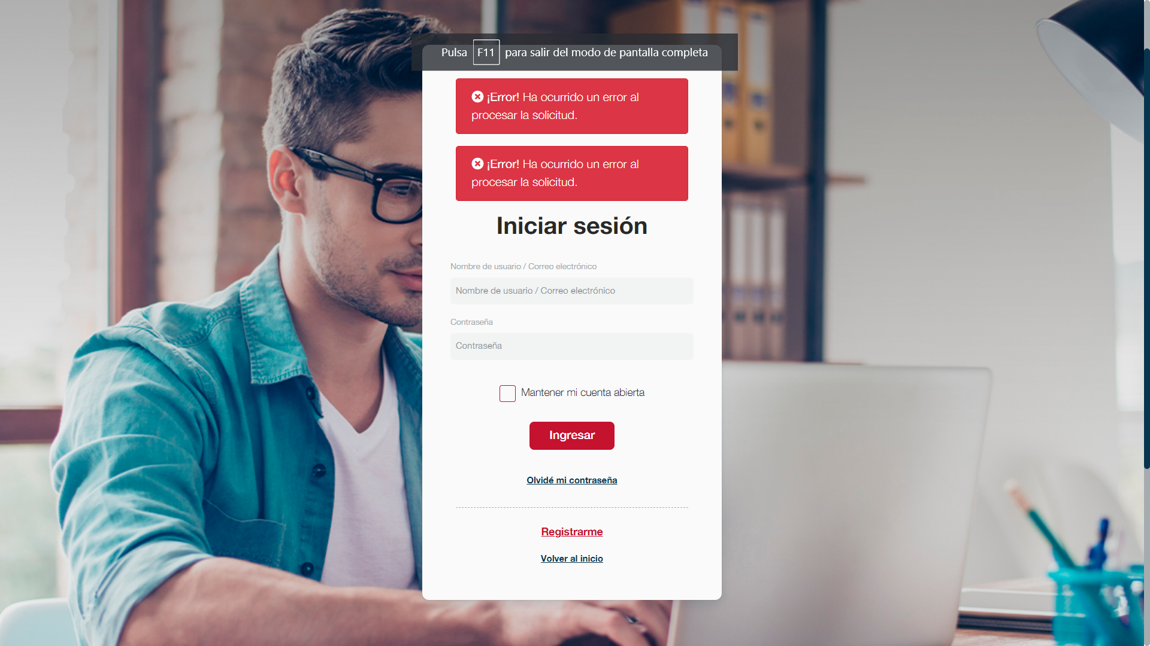

En algunos cursos no salen las imágenes

Error cuando editas los cursos

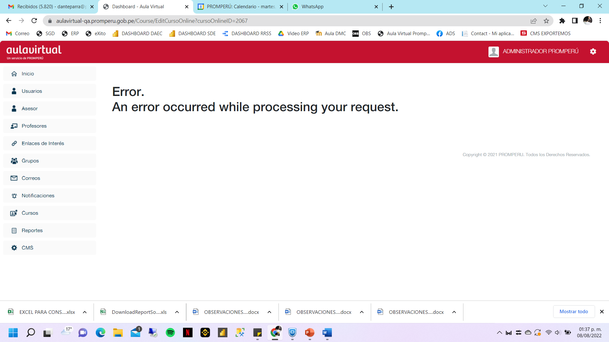

Error en cursos maestros

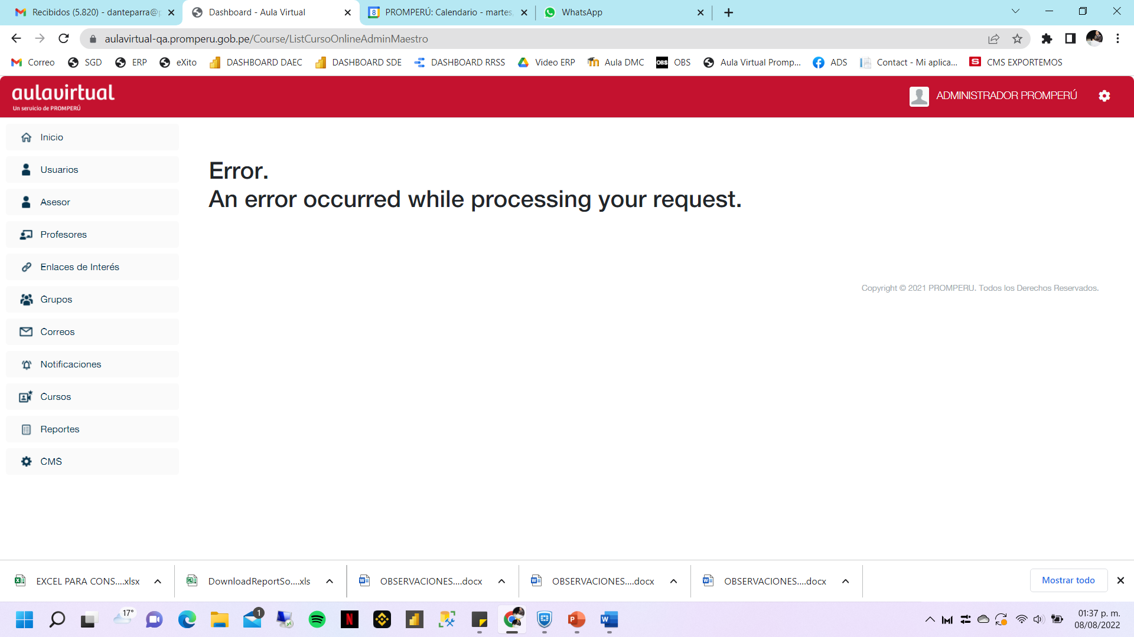

**ALUMNOS**

* No aparecen los cursos nuevos como disponibles
* No se puede ver el video de ninguna sesión. Para el módulo de incoterms 2020
* 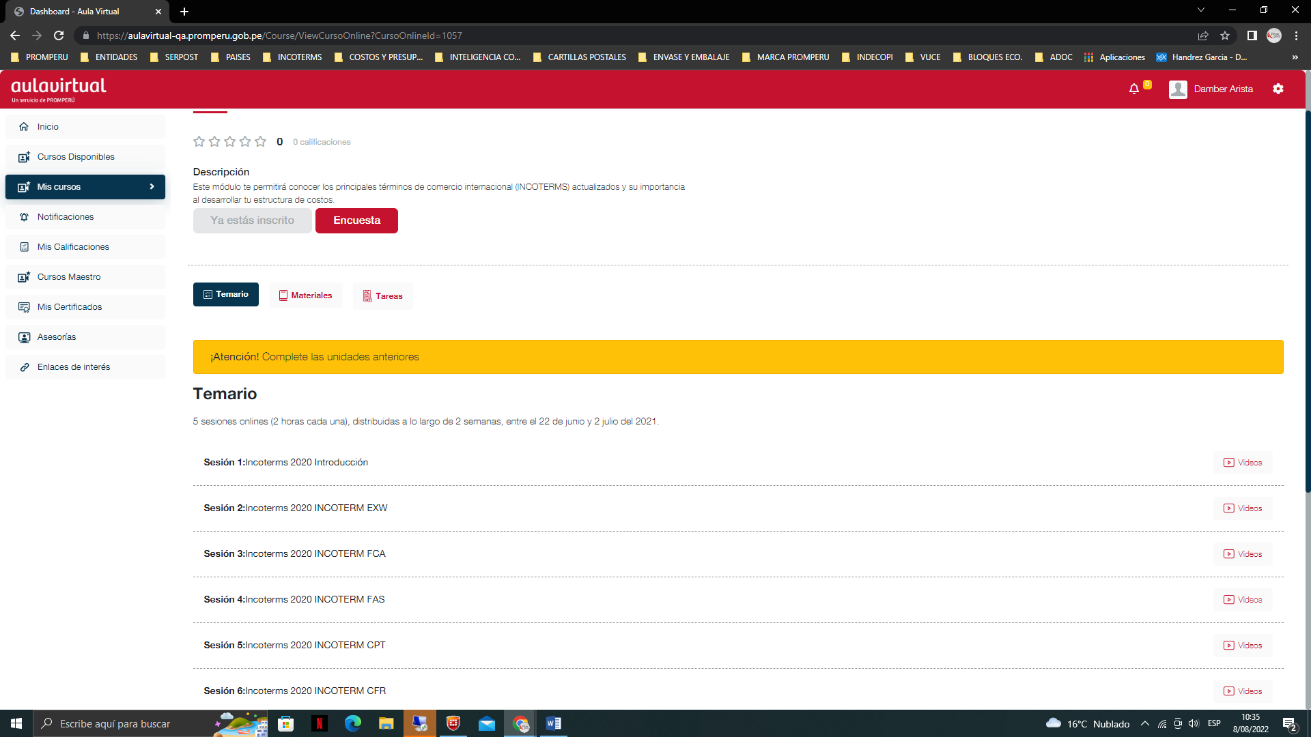
* En el módulo de contacto comercial del curso maestro el video de la primera sesión se encuentra roto, se muestra error. (Lo mismo ocurre para los demás videos de todo el modulo)
* Así mismo, en la opción de materiales también sale error y no se puede descargar los materiales, lo que hace que no se habilite la opción de tareas.
* 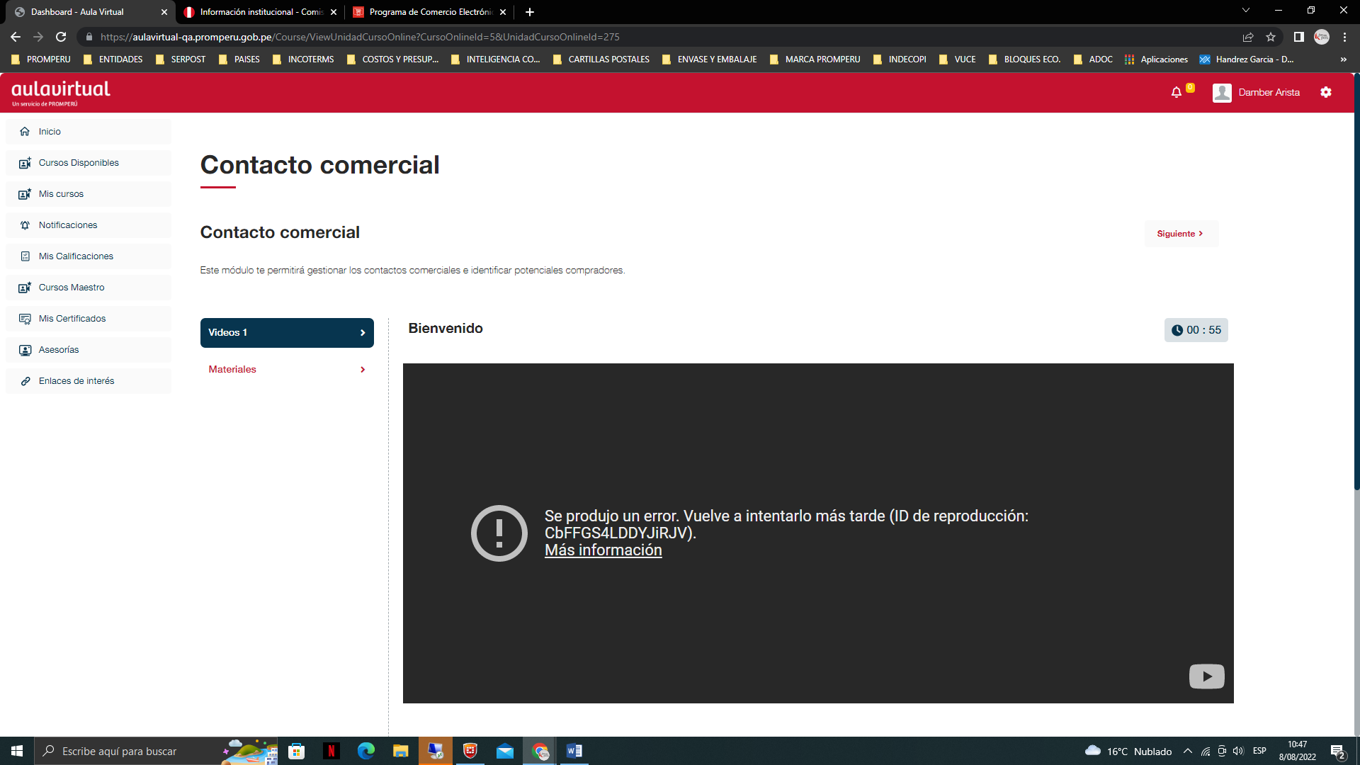
* Para los siguientes módulos si se visualiza los videos pero no los materiales y a partir del 3 modulo no se puede avanzar por que no se completó las anteriores.
* 